Müllsammelaktion
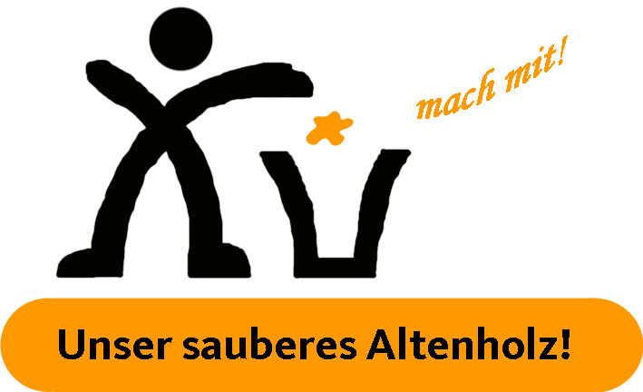

Liebe Altenholzer Mitbürgerinnen und Mitbürger,
liebe Parteifreundinnen und –freunde!

Wir laden Sie herzlich ein zum Mitmachen bei der Müllsammelaktion am

Samstag, 30. März, 10.00 Uhr

Treffpunkt: Parkplatz vor dem Friedhof

Bitte bringen Sie wetterfeste Kleidung und Arbeitshandschuhe mit.

Anschließend stärken wir uns bei einer Suppe in den Räumen der Freiwilligen Feuerwehr Altenholz.

Wir werden unterstützt von der Jugendfeuerwehr Altenholz, dem freien Pfadfinderbund „Asgard“ und hoffentlich vielen Altenholzern!

Ihre
Sylvio Arnoldi Karen Weisheit Mike Buchau
Ortsvorsitzender stv. Ortsvorsitzende Fraktionsvorsitzender

